Resource: Plants and Trees in the Bible
Plants and Trees in the Bible © United Bible Societies, 2025. Adapted from: Each According to its Kind: Plants and Trees in the Bible, by Robert Koops © 2012 United Bible Societies. This work is licensed under Creative Commons Attribution-ShareAlike 4.0 International (https://creativecommons.org/licenses/by-sa/4.0/).

Plants and Trees in the Bible

標題：香桃木、桃金娘（myrtle）

1.15 標題：香桃木、桃金娘（myrtle）

經文出處Hebrew 來： הֲדַס (音譯： hadas)NEH 8:15, ISA 41:19, ISA 55:13, ZEC 1:8, ZEC 1:10, ZEC 1:11

討論
香桃木花 (Giancarlo Dessì (Wikimedia Commons))時至今日，香桃木（學名Myrtus communis ）仍然生長在加利利山區，以及北非和整個中東地區。在ISA 41:19 這節天啟文學經文中，香桃木與香柏樹、金合歡樹和橄欖樹同列（另參ISA 55:13 ）；經文告訴我們，在新的時代，這些蒼翠的樹木將取代曠野的蒺藜。阿拉伯文as 和阿卡德文asu 是希伯來文hadas 的同源詞。香桃木的葉子和花可用於婚禮和醫藥，木料則可用來做手杖和家具。樹皮和樹根含有單寧酸，今天的俄羅斯和土耳其仍然使用單寧酸來製革。
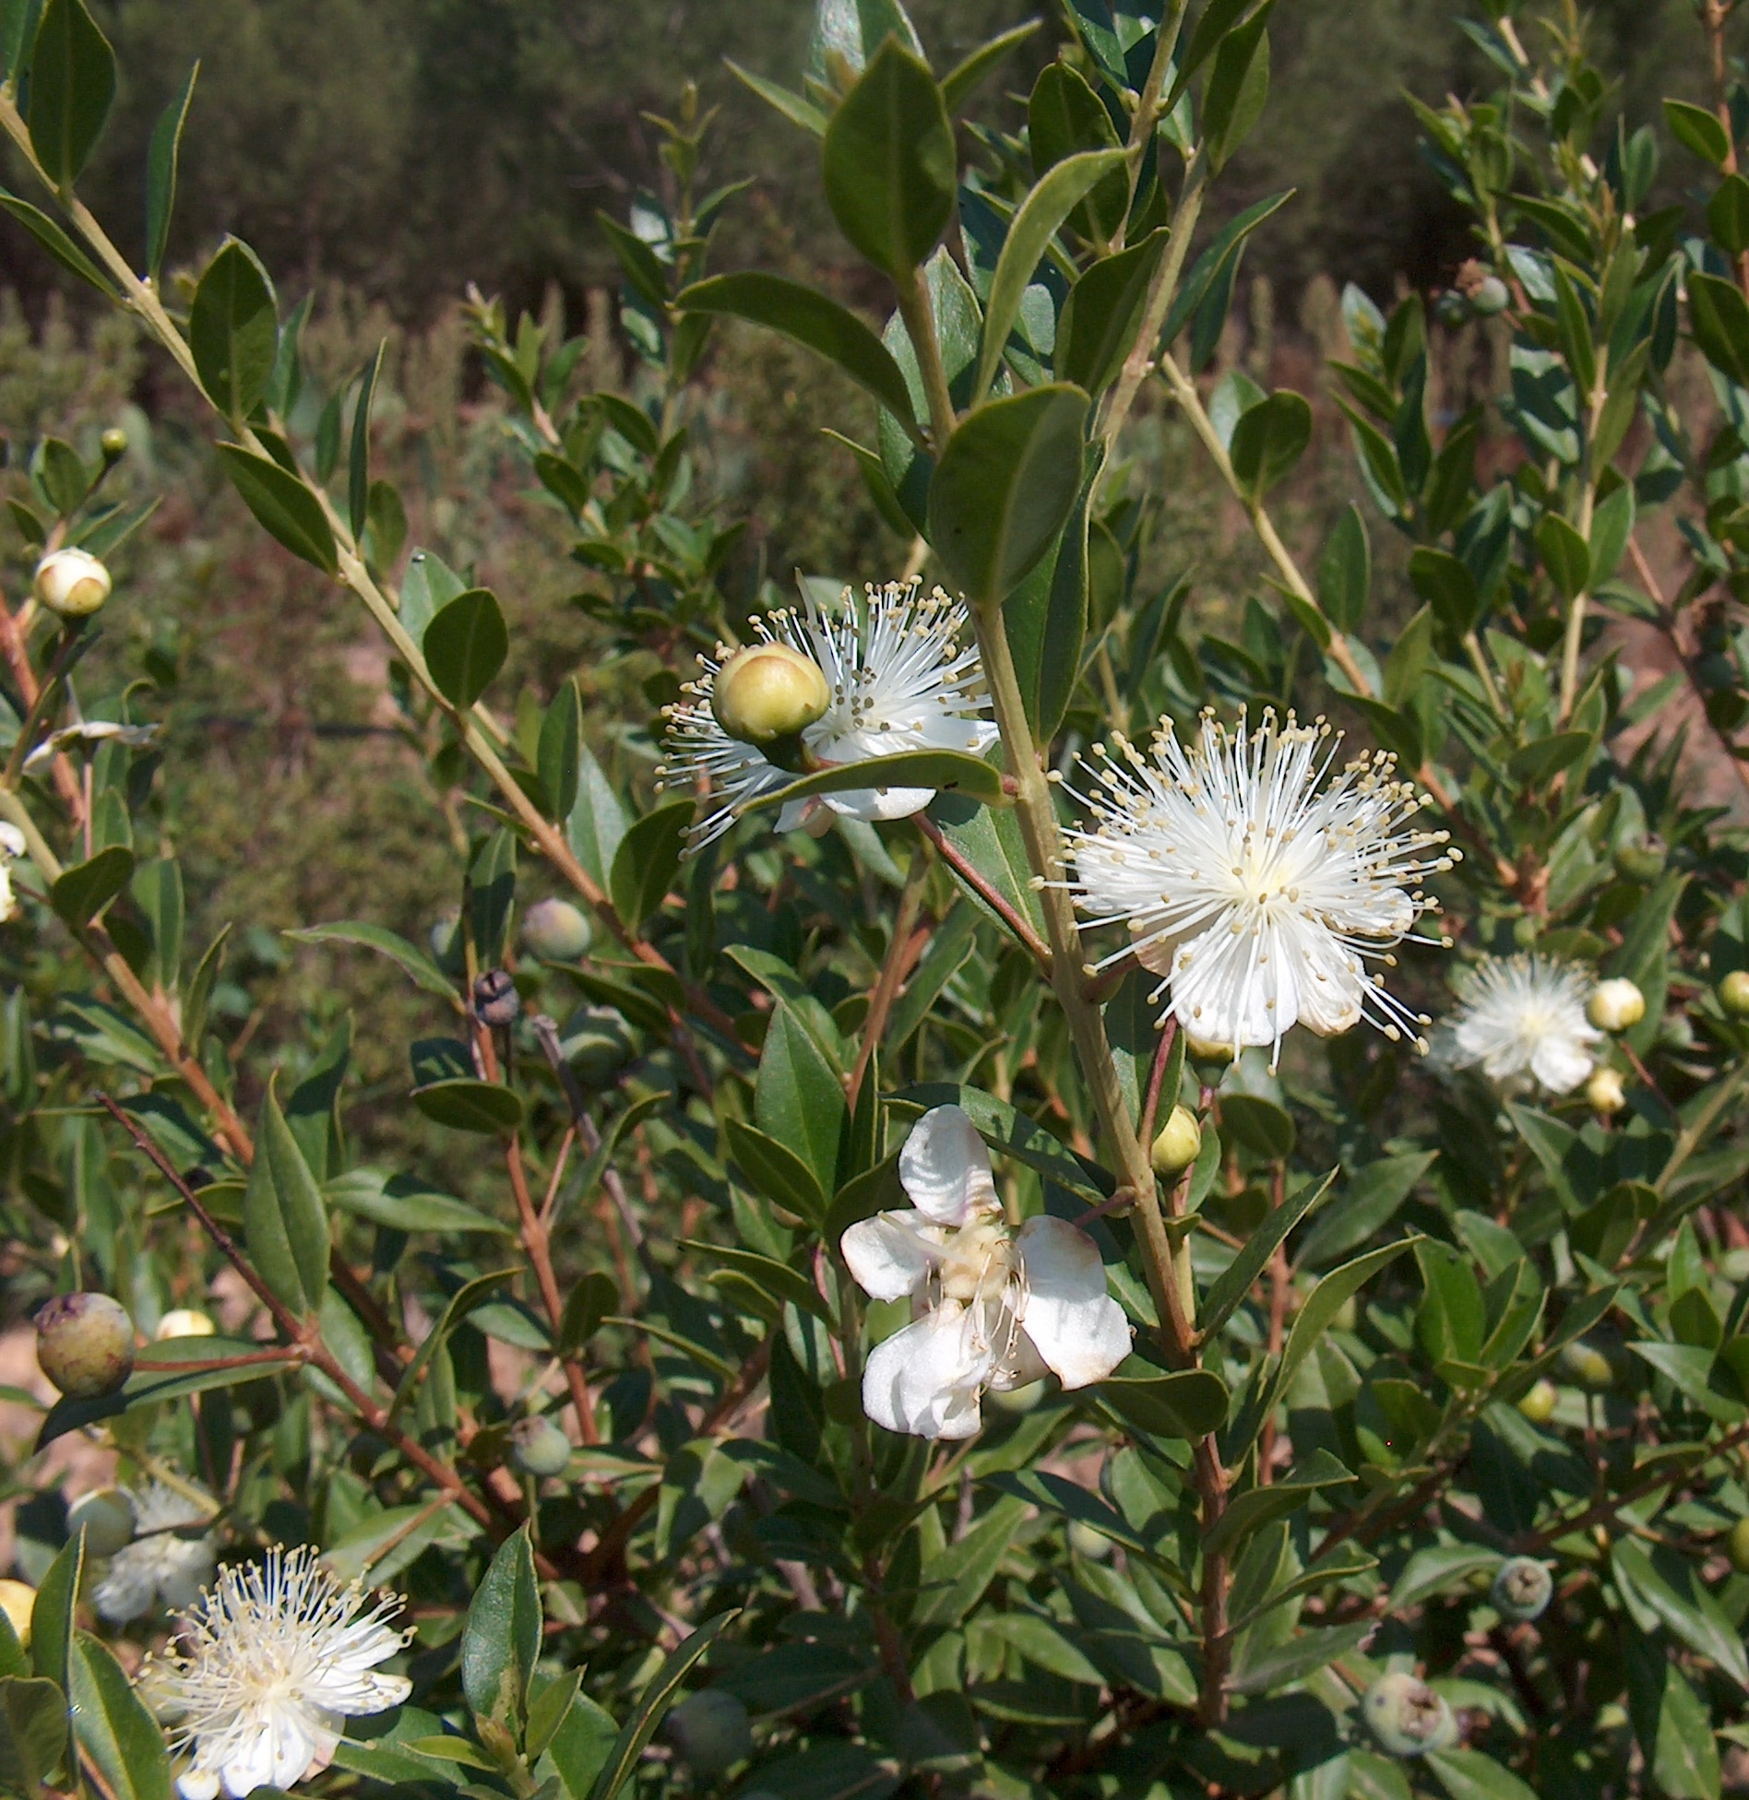

描述
香桃木枝 (Giancarlo Dessì (Wikimedia Commons))香桃木是一種常綠灌木，葉芳香，高度通常為2—3米（7—10英呎）。革質的葉子呈深綠色，白色的花很美麗，藍黑色的漿果有一種甜甜的氣味。
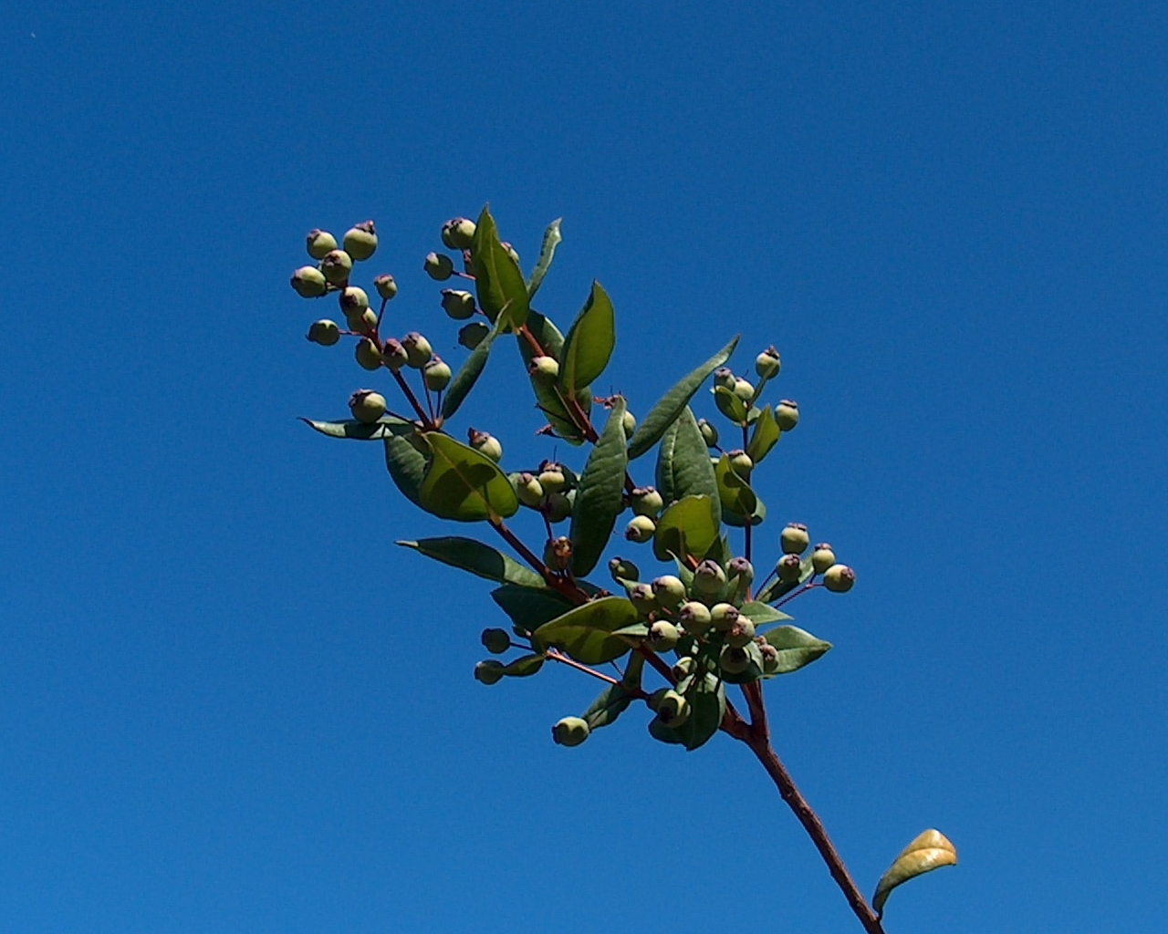

特殊意義
NEH 8:15 告訴我們，猶太人在住棚節用香桃木和其他樹木的枝條搭棚，至今仍隨從這個風俗。《以賽亞書》提到香桃木的經文將其與復興的時代和良善聯繫在一起。綜上所述，我們可以推斷：當撒迦利亞在異象中看到馬和騎馬的人在「香桃木中間」，他腦海中浮現的是一個神聖的、上帝臨在的地方，甚至可能是「天堂的通道」。這裡使用了定冠詞，因此也可能指撒迦利亞及其讀者所知道的一個具體地方。有些解經家認為，撒迦利亞異象中的香桃木代表以色列百姓。請注意，經文說這些香桃木生長在窪地中，或是山谷或是溝壑，這本身可能象徵國家的負面遭遇，或許如一些人所提出的，象徵被擄到巴比倫的經歷。
香桃木的希伯來文名稱被用作男子的名字（Assa，阿薩），也可作女子的名字（Hadassah，哈大沙；參EST 2:7 ）。

翻譯
香桃木屬於龐大的桃金娘科（學名Myrtaceae ），該科在世界各地至少有3000種樹木，包括番石榴、桉樹和丁香。然而，香桃木的近緣樹種可能很難找到，所以音譯一種主要語言的詞語可能是最好的選擇。在《以賽亞書》的詩歌體經文中，hadas 的處理將取決於翻譯者如何處理清單中的其他樹木，不論是採用文學對等還是音譯，都需保持一致性。在《尼希米記》，我們建議音譯，除非香桃木或其近緣樹木在當地為人所知。在《撒迦利亞書》，由於我們不知道作者心中存想著香桃木的哪些顯著特徵，因此很難作出恰當的對等描述。然而，翻譯者可以使用音譯或一般性的短語，如「灌木」或「多葉的小樹」。

